Карточка рыболовного участка № 45
Административно-территориальный район, город | г. Харцызск, пгт. Зуевка, вблизи с. Цупки за пределами н.п.
Карта-схема расположения водного объекта | 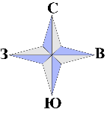  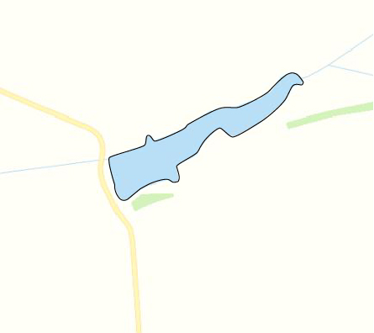  45
Наименование рыболовного участка, его местоположение | Пруд объёмом 92,15 тыс. м ³ расположенный на б. Большая Скелеватая, б.р. Крынка
Площадь рыболовного участка (длина, если рыболовный участок расположен вдоль русла реки) | Площадь 3,64 га
Цель использования рыболовного участка (вид осуществляемого рыболовства) | Прибрежное (промысловое) рыболовство и/или любительское и спортивное рыболовство
Границы рыболовного участка, в том числе по точкам, указанным в географических координатах | Границы рыболовного участка включают в себя весь водный объект по береговой линии.
Каталоговый номер водного объекта | № 3
Географические координаты | 48.021326, 38.348285

